Оперативно-производственное планирование
Тема: Математические методы и модели, используемые в оперативно производственном планировании

Содержание

1 Понятие, назначение и классификация экономико-математических методов и моделей 3
2 Экономико-математические модели в оперативно-производственном планировании 7
Список литературы 13

1 Понятие, назначение и классификация экономико-математических методов и моделей

Успешное функционирование производственных предприятий связано сегодня с необходимостью учета значительной части специфических факторов. Учет этих факторов предопределяет использование аппарата системного анализа, ряд элементов которого должен быть адаптирован к особенностям производства. Удобнее всего это иллюстрируется с помощью инструментария экономико-математического моделирования – некоторой совокупности (системы) экономико-математических моделей, оптимизирующих параметры развития как совокупности предприятий (отраслей, госкомпаний), так и отдельных предприятий [2, C.15].
Под методом планирования понимают конкретный способ, технический прием, с помощью которого решается какая-либо проблема планирования, рассчитываются числовые значения показателей прогнозов, программ и планов. В теории и практике плановой деятельности за прошедшие годы накоплен значительный набор различных методов разработки прогнозов и планов[3].
К формализованным методам относятся методы экстраполяции и методы экономико-математического моделирования. Они базируются на математической теории.
Методы экономико-математического моделирования или оптимального планирования позволяют решать задачи отыскания минимальных или максимальных значений целевой функции. Основные положения экономико-математического моделирования состоят в определении методики выбора и задания критерия оптимальности, формализация модели функционирования объекта управления, построения ограничений, по ресурсам и заданиям, разработка алгоритма численного анализа модели, анализа фактического развития и совершенствования разработанных средств формирования решений при управлении производством.
Экономико-математические модели классифицируются по различным основаниям.
1 По целевому назначению модели можно делить на [1, C.23]:
- теоретико-аналитические, применяемые для исследования наиболее общих свойств и закономерностей развития экономических процессов;
- прикладные, используемые для решения конкретных задач.
2 По уровням исследуемых экономических процессов:
- производственно-технологические;
- социально-экономические.
3 По характеру отражения причинно-следственных связей:
- детерминированные;
- недетерминированные (вероятностные, стохастические), учитывающие фактор неопределённости.
4 По способу отражения фактора времени:
- статические. Здесь все зависимости относятся к одному моменту или периоду времени);
- динамические, характеризующие изменения процессов во времени.
5 По форме математических зависимостей:
- линейные - наиболее удобны для анализа и вычислений, вследствие чего получили большое распространение;
- нелинейные.
6 По степени детализации (степени огрубления структуры):
- агрегированные («макромодели»);
- детализированные («микромодели»).
На рисунке 1 экономико-математические методы представлены в виде некоторых укрупненных группировок [3].
1 Линейное программирование – линейное преобразование переменных в системах линейных уравнений. Сюда можно отнести: симплекс-метод, распределительный метод, статический матричный метод решения материальных баллансов.
2. Дискретное программирование представленно двумя классами методов: локализационные и комбинаторные методы. К локализационным относятся методы линейного целочисленного программирования. К комбинаторным, например, метод ветвей и границ.

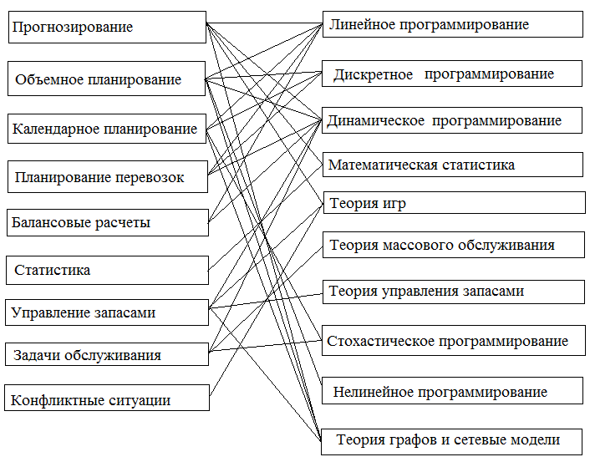

Рисунок 1 - Важнейшие области применения основных классов ЭММ

3 Математическая статистика используется для корреляционного, регресионного и дисперсионного анализа экономических процессов и явлений. Корреляционный анализ применяется для установления тесноты связи между двумя или более стохастически независимыми процессами или явлениями. Регрессионный анализ устанавливает зависимость случайной величины от неслучайного аргумента. Дисперсионный анализ - установление зависимости результатов наблюдений от одного или нескольких факторов в целях выявления важнейших.
4 Динамическое программирование используется для планирования и анализа экономических процессов во времени. Динамическое программирование представляется в виде многошагового вычислительного процесса с последовательной оптимизацией целевой функции. Некоторые авторы относят сюда же имитационное моделирование.
5 Теория игр представляется совокупностью методов, используемых для определения стратегии поведения конфликтующих сторон.
6 Теория массового обслуживания - большой класс методов, где на основе теории вероятностей оцениваются различные параметры систем, характеризуемых как системы массового обслуживания.
7 Теория управления запасами объединяет в себе методы решения задач, в общей формулировке сводящихся к определению рационального размера запаса какой-либо продукции при неопределенном спросе на нее.
8 Стохастическое программирование. Здесь исследуемые параметры являются случайными величинами.
9 Нелинейное программирование относится к наименее изученному, применительно к экономическим явлениям и процессам, математическому направлению.
10 Теория графов - направление математики, где на основе определенной символики представляется формальное описание взаимосвязанности и взаимообусловленности множества элементов (работ, ресурсов, затрат и т.п.). До настоящего времени наибольшее практическое применение получили так называемые сетевые графики.

2 Экономико-математические модели в оперативно-производственном планировании

Экономико-математическая модель в оперативно-производственном планировании предприятия, осуществляющего научно-исследовательские и опытно-конструкторские работы и имеющего опытное производство, строится с учетом следующих условий [5, C.121]:
1 Две основные сферы деятельности – НИОКР и производство продукции.
2 Производство продукции для государственных оборонных заказов (ГОЗ) (в т. ч. в рамках государственных экспортных контрактов).
3 Предопределенные номенклатура и тематика производимых НИОКР и продукции в рамках ГОЗ.
4 Недозагрузка основных производственных мощностей.
5 Необходимость обновления и модернизация мобилизационных мощностей.
6 Регламентированное ценообразование на НИОКР и продукцию по ГОЗ, не соответствующее реальным издержкам на НИОКР и производство.
7 Необходимость осуществления инвестиционных проектов и программ предприятия.
В изображенной на рисунке 2 модели представлены организационно-экономические, инновационные, инвестиционные и финансовые процессы, поэтому для базового года задается информация о технико-экономическом, финансовом состоянии, существующей технологии производства, программа развития. Структура входной и выходной (искомой) информации для модели приводится на рисунке 2.
В общем виде экономико-математическая модель предприятия сводится к следующему [3].
Производственный блок. Пусть предприятие в каждом году программного периода выпускает продукцию по ГОЗ и в рамках экспортных контрактов, выполняет НИОКР в определенных объемах. Заданы базовые цены на все виды продукции и стоимости НИОКР, прогнозные индексы изменения этих цен и стоимости. Кроме того, задается объем производства гражданской продукции. Тогда в каждом году объемы выполненных работ в стоимостном выражении будут равны сумме объемов производства всех видов продукции и выполненных НИОКР, умноженных на соответствующие цены и индексы их изменения.
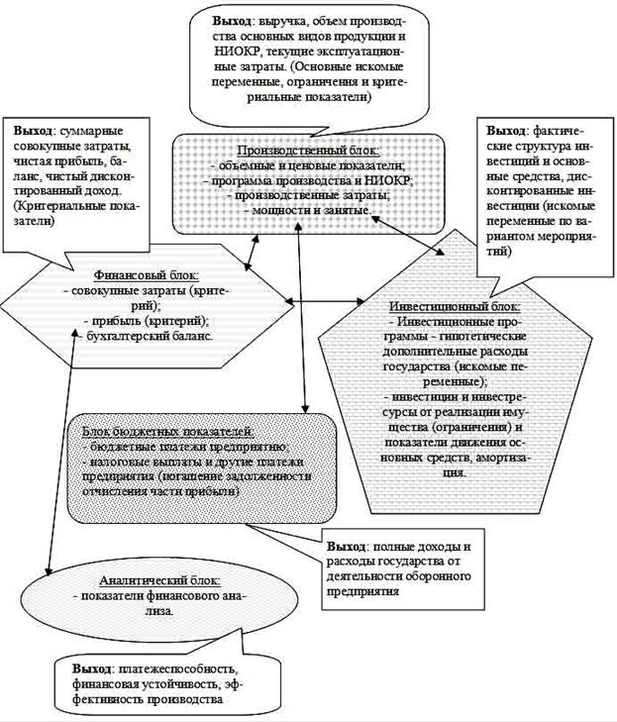
Рисунок 2 - Структура экономико-математической модели при оперативно-производственном планировании
Сегодня существует такой порядок ценообразования на ГОЗ, когда головная организация назначает цену на комплектующие, исходя из стоимости контракта с организацией верхнего уровня без учета особенностей и издержек предприятия, выпускающего комплектующие, у последнего возникает желание определения «справедливой» цены на свою продукцию. В этом случае либо индекс, либо сама цена на продукцию каждого вида может выступать в модели в виде искомой переменной [3].
То же самое можно сказать и для НИОКР. Цена же продукции, производимая в рамках экспортных контрактов, может меняться в программном периоде под воздействием рыночных факторов и также может представляться в виде искомой переменной. Искомой переменной может быть и объем производимой продукции. В этом случае совокупный объем выполненных работ в рублях может выступать как критериальный показатель, величину которого можно максимизировать в оптимизационных расчетах.
В качестве представителей основной номенклатуры работ можно отбирать изделия или виды НИОКР по наибольшим объемам производства (ограничение количества изделий связано с проблемой размерности задачи, при относительно небольшой номенклатуре видов работ можно рассматривать в виде искомых переменных объемы производства всех изделий). В данном случае объемы производства для выделенной части номенклатуры рассматриваются как искомые переменные, значения которых могут отыскиваться в заданных пределах, например, трудоемкости изготовления, пропускной способности оборудования и др.
В производственном блоке модели предусмотрены расчеты экономических показателей затрат на выполнение работ для каждого года программного периода - как по каждому выделенному изделию по статьям затрат, так и суммарные затраты на весь объем работ по элементам затрат:
- прямые затраты, связанные с выполнением работ по видам в базовом году и в целом по всему объему работ (смета затрат на производство). Прямые затраты можно считать по видам затрат на: топливо, материалы, заработную плату (с начислениями), энергию на технологические цели и др. С учетом индексов изменения стоимости прямые затраты рассчитываются для всех лет программного периода;
- накладные расходы (с учетом индексов изменения по годам программного периода) и амортизация основного капитала.
Производственный блок также взаимодействует с инвестиционным блоком через расчет эффективности мероприятий инвестиционной программы, связанных, например, с выпуском продукции и с экономией накладных расходов. В каждом году программного периода полученный (прогнозируемый) эффект от реализации инновационных мероприятий по вариантам в рублях вычитается из полной себестоимости выполненных работ.
В частности, рост эффекта при увеличении мощностей может выразиться через дополнительный выпуск продукции. В этом случае он рассчитывается как сумма эффектов по накладным расходам и другим затратам в текущем году по всем вариантам инновационных мероприятий, умноженных на некую целочисленную перемену (1 или 0), отражающую реализацию или не реализацию инновационного мероприятия (варианта) и эффектов, связанных с выпуском продукции, по которой изменились прямые (переменные) затраты [5, C.167].
В модель общего вида могут быть введены ограничения на использование материальных (в стоимостном выражении) и энергетических ресурсов, например, для оценки мероприятий по снижению материалоемкости производства и энергосбережению.
Следует отметить, что все удельные показатели электропотребления по видам работ могут измениться в результате либо реализации предусмотренных в инвестиционной программе специальных мероприятий по электросбережению, либо в результате реализации технологических мероприятий инновационной программы, либо в результат реализации нововведений, организационно-технических мероприятий, направленных на электросбережение и требующих денежных затрат. Поэтому в финансовом блоке для последних в составе совокупных затрат следует предусмотреть соответствующие затраты на электросбережение.
Аналогичные условия записываются и для тепловой энергии. В модели можно предусмотреть ограничения и по отдельным видам материалов.
Инвестиционный блок. Подавляющее большинство предприятий микроэлектроники нуждается в модернизации и обновлении своего производства, стабилизации финансового состояния, только после решения этих задач можно будет говорить о полноценном инновационном развитии.
В инвестиционном блоке модели можно предусмотреть в программном периоде движение основных (производственных и непроизводственных) средств предприятия. Ввод основных средств осуществляется за счет реализации мероприятий Инвестиционной программы, а среднее ежегодное физическое выбытие стоимости основных средств определяется по доле от общей стоимости.
Значения выходных показателей инвестиционного блока связаны с другими блоками модели: с финансовым – через показатель инвестиционных затрат на руб. выполненных работ, включенного в состав совокупных затрат на развитие предприятия и через показатель «основные средства» (без амортизации), используемый в бухгалтерском балансе предприятия; с бюджетным – через ограничение на общую сумму инвестиций на реализацию Инновационной программы.
Финансовый блок. В процессе оптимизационных расчетов также считаются и все финансовые показатели: результирующие показатели – выручка, прибыль; показатели движения денежных средств; бухгалтерский баланс. В этом блоке рассчитываются совокупные затраты предприятия на хозяйственную деятельность.
На суммарную величину совокупных затрат можно ставить условие не превышения заданной величины, например, сложившейся в предыдущие годы:
Если совокупные затраты выступают в качестве критериального показателя, то критериальная функция задачи оптимизации должна стремиться к минимуму.
Использование совокупных затрат, выступающих как оттоки денежных средств, дает возможность использовать для оценки экономической эффективности функционирования предприятия метод дисконтированного денежного дохода (ЧДД). Как известно он базируется на моделировании и анализе потоков денежных средств (ЧДП), образуемых предстоящими затратами и получаемыми при этом результатами. В виде притоков – результатов – могут выступать объемы выполненных работ или полная выручка предприятия. Для оптимизационных целей показатель ЧДД должен стремиться к максимуму [2, C.42].
В аналитическом блоке рассчитываются показатели платежеспособности и финансовой устойчивости предприятия. В аналитических целях в этом блоке может присутствовать условие достижения положительного или нормативного значения какого-либо показателя в определенном году, например, коэффициента обеспеченности собственными средствами.
Таким образом, реализацию описанной модели можно представить как оптимизацию технико-экономического и финансового оздоровления предприятия в процессе реализации его инновационной программы. Результаты решения задачи по модели предприятия передаются на отраслевой уровень, реализация модели которого корректирует основные параметры развития отрасли. На основании оптимизированной номенклатуры и объемов работ, полученных в модели предприятия, может решаться задача оптимизации соотношения НИОКР и производства.
Таким образом, под экономико-математической моделью понимается математическое описание исследуемого экономического процесса и объекта. Эта модель выражает закономерности экономического процесса в абстрактном виде с помощью математических соотношений. Использование математического моделирования в экономике позволяет углубить количественный экономический анализ, расширить область экономической информации, интенсифицировать экономические расчеты.
Применение экономико-математических методов позволяет существенно улучшить качество планирования и получить дополнительный эффект без вовлечения в производство дополнительных ресурсов.

Список литературы

- Алесинская Т.В. Экономико-математические методы и модели. Линейное программирование / Т.В.Алесинская, В.Д.Сербин, А.В.Катаев. - Таганрог: ТРТУ, 2011. - 79 с.
- Бурков В.Н. Экономико-математические модели управления производством / В.Н.Бурков, Г.С. Джавахадзе. - М.: ИПУ РАН, 2009. - 69 с.
- Викулова М.В. Методы экономико-математического моделирования во внутрипроизводственном планировании / М.В. Викулова. – (http://www.jurnal.org/articles/2011/ekon13.html)
- Внутрифирменное управление (модели и методы) / А.В. Щепкин. М.: ИПУ РАН, 2009. - 80 с.

Пелих А.С. Экономико-математические методы и модели в управлении производством / А.С.Пелих, Л.Л.Терехов, Л.А.Терехова. - Ростов Н/Д: Феникс, 2013. — 248 с.

